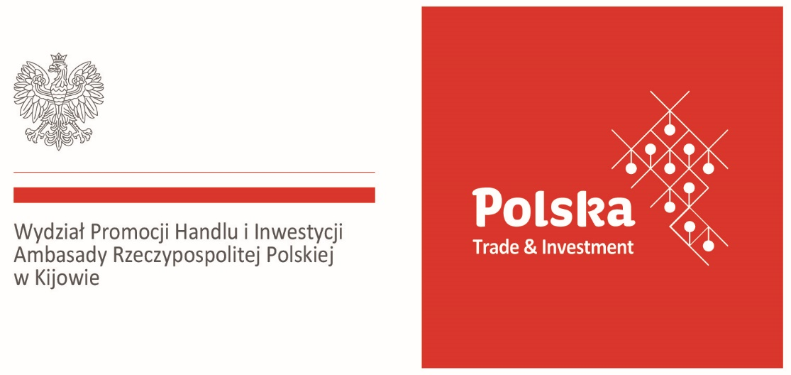

FORMULARZ ZGŁOSZENIOWY
DO UDZIAŁU
W MISJI POLSKIEGO BIZNESU DO CHARKOWA
ORGANIZOWANEJ W DNIACH 7-8 KWIETNIA 2016 ROKU
PRZEZ WYDZIAŁ PROMOCJI HANDLU I INWESTYCJI AMBASADY RP W KIJOWIE
POD PRZEWODNICTWEM AMBASADORA RP W UKRAINIE, PANA HENRYKA LITWINA
W ramach misji planuje się udział w III Charkowskim Forum Biznesowym
(http://businessforum.kharkov.ua/)
oraz przeprowadzenie spotkań B2B.

- Pełna nazwa firmy

- Adres siedziby firmy, telefon kontaktowy, adres mailowy, strona www.

- Imiona i nazwiska osób oddelegowanych do udziału oraz adresy e-mail i telefony kontaktowe

Przedstawiciel nr 1

Przedstawiciel nr 2

- Czy Państwa firma prowadzi działalność na terenie Ukrainy? Jeśli tak, proszę o wskazanie przedstawicieli, dystrybutorów.

- Krótka informacja o Państwa firmie w języku polskim (branża, krótki opis
oferowanych produktów, usług, technologii):

- Krótka informacja o profilu Państwa firmy w języku ukraińskim, rosyjskim lub angielskim:

- Jaka sekcja tematyczna forum biznesowego Państwa interesuje:

inwestycje
import / eksport
energoefektywność
granty
inne : ___________________________________________________________

- Czy chcą Państwo wystąpić w jednej z w/w sekcji tematycznych z prezentacją:

Tak
Nie

Jeśli tak, proszę podać temat prezentacji/ wystąpienia:

____________________________________________________________________

- Oczekiwania pomoc WPHI Kijów w związku ze współpracą z partnerami ukraińskimi
(np. dostęp do rynku ukraińskiego/ sprzedaż produktów, towarów, usług / przeniesienie produkcji/
import, poszukiwanie dystrybutora itp. )

- Oczekiwany profil partnera ukraińskiego do rozmów B2B

- Dodatkowe uwagi:

Prosimy o przekazanie Załączników do WPHI :

- Prezentacja Państwa firmy w formacie pdf – max. 10 min
- Oferta Państwa firmy w formie elektronicznej i tradycyjnej

Informacje dodatkowe:
Dojazd i zakwaterowanie w Charkowie w dniach 6-8 kwietnia 2016 r. uczestnik pokrywa we własnym zakresie.
Informacyjnie:
Forum odbędzie się w hotelu Premier Palace Hotel Kharkiv (*****)
https://kharkiv-palace.phnr.com/en/
Pomiędzy Warszawą a Charkowem zostały z dniem 2 marca uruchomione bezpośrednie połączenia lotnicze Polskich Linii Lotniczych LOT. Od kwietnia br. połączenia będą odbywać się wg rozkładu:
PON, ŚR.
LO 761 WAW – HRK 14:25 – 17:20
LO 762 HRK – WAW 18:00 – 19:05
WT, CZW, NIEDZ.
LO 759 WAW – HRK 11:05 – 14:00
LO 760 HRK – WAW 14:40 – 15:45
Uczestnictwo w forum biznesowym (ok. 350 uczestników ze strony ukraińskiej) oraz spotkaniach B2B (zapewniona przestrzeń i partnerzy w pierwszym i drugim dniu forum) dla polskich firm jest bezpłatne. Istnieje również możliwość bezpłatnego wystąpienia podczas sekcji tematycznych, pod warunkiem wcześniejszego zgłoszenia i uzgodnienia tematu prezentacji.
Organizatorzy forum zapewniają uczestnikom przerwy kawowe oraz obiad. Polska delegacja będzie miała również zorganizowane wieczorne spotkanie z wybranymi.
Inne możliwe formy reklamy i PR (banery, materiały informacyjne) do uzgodnienia z organizatorem forum: Pani Maria Platonova, tel. kom.: (+38) 0996604480; e -mail: pmv@monyagets.com
Szczegółowe informacje mogą Państwo uzyskać pod numerem telefonu: +38 (044)279 12 98 lub pisząc na adres e-mail: kiev@trade.gov.pl z dopiskiem „Misja do Charkowa”. Osoby do kontaktu w sprawie organizacji wydarzenia: Małgorzata Gawin, I Sekretarz oraz Katarzyna Vitkovska, II Sekretarz WPHI Kijów.
Wydział Promocji Handlu i Inwestycji Ambasady RP w Kijowie: ul. Wołodymyrska 45, 01901 Kijów, Ukraina, tel. (+380 44) 279-12-98 / fax: (+380 44) 278-11-40, E-mail: kiev@trade.gov.pl / www.ukraine.trade.gov.pl
Dziękujemy za wypełnienie formularza!
(Wypełnienie i przesłanie ankiety na podany adres lub złożenie jej osobiście, stanowi zgodę na przetwarzanie podanych wyżej danych osobowych, dla potrzeb związanych z organizacją i obsługą „Misji wyjazdowej polskich przedsiębiorców do Charkowa) zgodnie z przepisami ustawy z dn. 29 sierpnia 1997 r. o ochronie danych osobowych (tekst jedn.: Dz. U. z 2002 r., Nr 101, poz. 926 z późn. zm.))

